**Proyecto**

**CARRERA:** Ingeniería en Computación

**NOMBRE:** *Efrain Robles Pulido*

**CÓDIGO:** 221350095

**MATERIA:** Traductores de Lenguajes I

**MAESTRA:** José Juan Meza Espinoza

**SECCIÓN:** D09 **CALENDARIO:** 2023A

**UNIVERSIDAD DE GUADALAJARA**



**e**



**Desarrollo**

Implementar el **Algoritmo de *Bresenham de lineal recta***en el emu8086

**Código**:

org 100h

jmp start

msg: db "Introduzca coordenadas: ",24h

startX dw ?

startY dw ?

nextX dw ?

nextY dw ?

dsx dw ?

dsy dw ?

pk dw ?

cen db ?

dece db ?

uni db ?

COLOR EQU 0Fh ;La expresion COLOR es igual a 0Fh (255d), como constante numerica

macro DRAW ;La expresion DRAW se sustituira por definicion para ejecutar el codigo dentro de el

mov ah,0Ch ;Escribe un punto en la pantalla en modo video, con lo que tenga en Cx y Dx, con la int 10h

mov al, COLOR ;Valor del color a pintar

int 10h

endm

start:

mov ax, @data ;Se almacena la direccion de memoria de nuestro arreglos

mov ds, ax ;Guardandola en el registro para las direcciones

mov ah,09h

mov dx,msg ;Intrucciones para la impresion de la cadena msg

int 21h

xor cx,cx

jmp entrada ;Funcion para introducir 1er numero

X0:

mov startX,di

mov ah,02h

mov dl,32 ;Intrucciones para la impresion de caracter de la cadena menu

int 21h

jmp entrada

Y0:

mov startY,di

mov ah,02h

mov dl,10 ;Intrucciones para la impresion de caracter

int 21h

mov dl,13 ;Intrucciones para la impresion de caracter

int 21h

mov ah,09h

mov dx,msg ;Intrucciones para la impresion de la cadena msg

int 21h

jmp entrada

X1:

mov nextX,di

mov ah,02h

mov dl,32 ;Intrucciones para la impresion de caracter

int 21h

jmp entrada

Y1:

mov nextY,di

jmp video

entrada:

xor ax,ax ;Limpiamos

mov ah, 01h

int 21h ;Entrada del 1ndo digito

sub al,30h ;Lo convertimos en numero desde el ASCII

mov cen,al ;Guardar en memoria

int 21h ;Entrada del 2ndo digito

sub al,30h ;Lo convertimos en numero desde el ASCII

mov dece,al

int 21h ;Entrada del 3er digito

sub al,30h ;Lo convertimos en numero desde el ASCII

mov uni,al ;Guardar en memoria

xor ax,ax ;Limpiamos

xor bx,bx

;Juntamos las cifras en el regirto Di, multiplicando por

;multiplos de 10 con su respectiva cifra para sumarse

mov bl,uni

mov di,bx

xor ax,ax

mov al,dece

mov bx,10

mul bx

add di,ax

xor ax,ax

mov al,cen

mov bx,100

mul bx

add di,ax ;Resultado final en Di

xor bx,bx ;Limpiamos registros

xor ax,ax

xor dx,dx

inc cx ;Incrementara nuestro contador

cmp cx, 1

je X0

cmp cx, 2

je Y0

cmp cx, 3

je X1

cmp cx, 4

je Y1

video:

mov ah, 0 ;Establece el modo video

mov al, 13h ;320 x 200 en grafico

int 10h

; Obtener las coordenadas de inicio y siguiente

mov ax, startX

mov bx, startY

mov cx, nextX

mov dx, nextY

; Calcular las diferencias dx y dy

sub cx, ax ;dx

sub dx, bx ;dy

mov dsx, cx

mov dsy, dx

mov ax, dsy

CWD

mov bx, dsx

idiv bx ;calculo de M

cmp ax, 1

jg end

mov ax, dsy

sub ax,bx ;calculo de (dy-dx) = pk

mov bx,2

mul bx

mov pk, ax

cmp ax,0

jle L1

jg L2

L1: ;Si pk es menor o igual a 0

add startX,1

mov ax, dsy

CWD

mov bx, 2

imul bx

add pk, ax

jmp draw

L2: ;Si pk es mayor a 0

add startX, 1

add startY, 1

mov ax, dsy

CWD

mov bx, 2

imul bx

mov cx, ax

mov ax, dsx

CWD

imul bx

sub cx,ax

add pk, cx

draw: ;Dibujara el punto en pantalla

mov cx, startX

mov dx, startY

DRAW

;Verificacion de que ya alcanzo los puntos

cmp cx, nextX

jg end

cmp dx, nextY

jg end

cmp pk, 0

jle L1

jg L2

end:

mov ah,0h

int 21h

ret

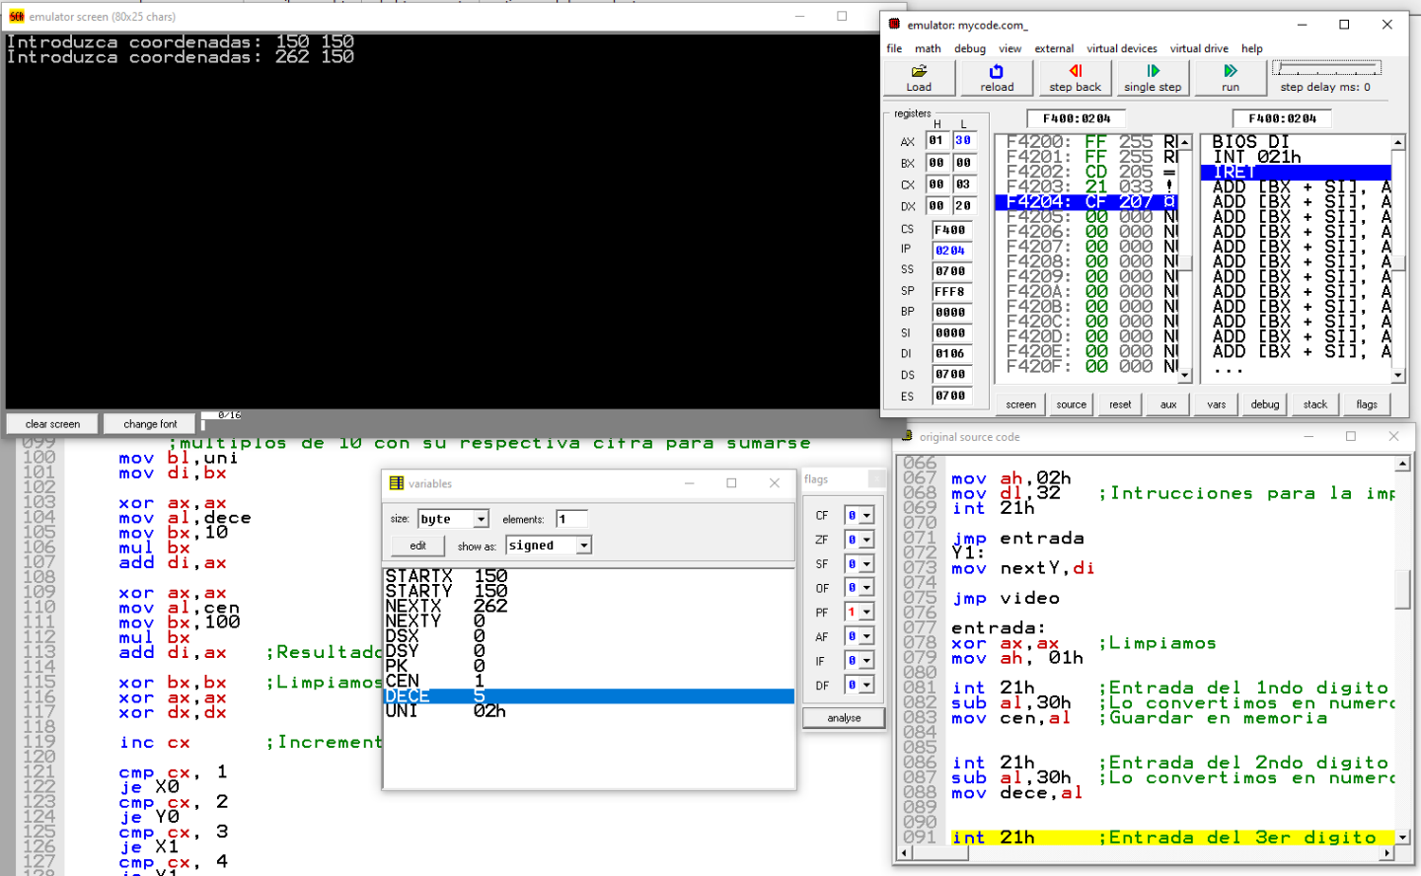

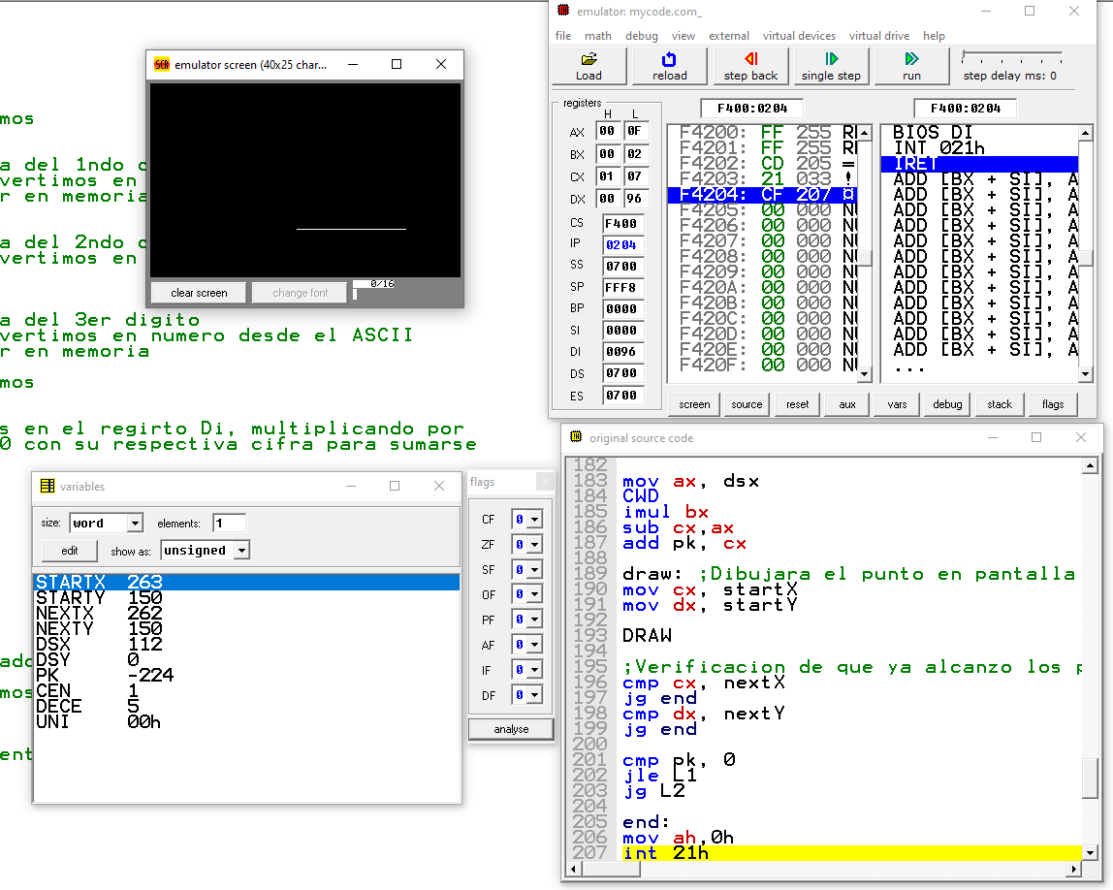

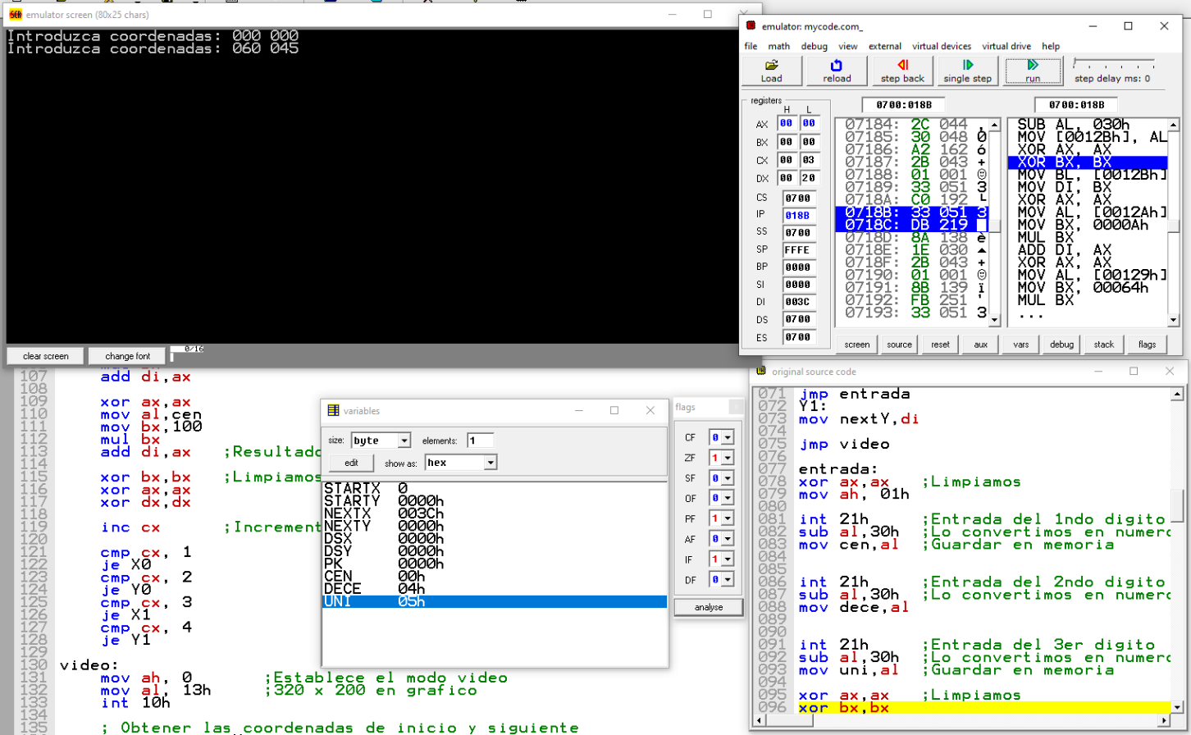

**Conclusión**

Con esta actividad me fue muy complicada de entender al principio ya que anteriormente realice esta práctica en otro lenguaje, pero es muy diferente en ensamblador, por lo que se requirió mas instrucciones de los que estaba acostumbrado para poder realizarla correctamente, además de reutilizar algunos códigos anteriores para poder introducir desde consola los valores de las coordenadas. A pesar de que me base en los videos de apoyo del profesor, me encontré con errores de implementación o se podría decir de incoherencias matemáticos, como teniendo que ser necesario que la primera coordenada este cerca del origen de la grafica para que funcione bien el código debido a los cálculos de PK y M, de acuerdo las diferencias de los ejes “x” y “y”.

**Bibliografía:**

Brey, B. B. (2006). Microprocesadores Intel - 7 Edición (7a). Pearson Publications Company.